合肥九中2020年上学期高二数学第一次月考试题
- 选择题(本题共12小题，每小题5分，共60分)
1.某几何体的三视图都是全等图形，则该几何体一定是（ A ）
A. 球体 B. 长方体 C. 三棱锥 D. 圆锥
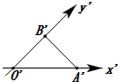
2.如图，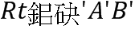是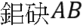的斜二测直观图，其中O’B’⊥B’A’,斜边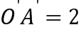，则的面积是（ D ）
A. 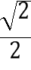 B. 1 C. 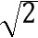 D. 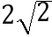
3.给出下列四个命题，其中正确的是（ A ）
空间四点共面，则其中必有三点共线；
空间四点不共面，则其中任何三点不共线；
空间四点中存在三点共线，则此四点共面；
空间四点中任何三点不共线，则此四点不共面．
A. 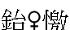 B. C. 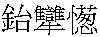 D.
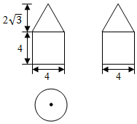
4.如图是由圆柱与圆锥组合成的几何体的三视图，则该几何体的表面积为（ C ）
A. 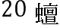 B. 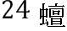
C. 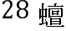 D. 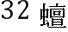
5.已知三棱柱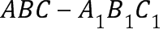的底面边长和侧棱长都相等，侧棱底面ABC，则直线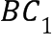与AC所成角的余弦值是（ A ）
A. 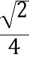 B. 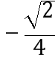 C. D. 一
6.若圆锥的高等于其内切球半径长的3倍，则圆锥侧面积与球面积之比是（ A ）
A. B. C. D.
7.已知四面体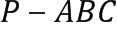的外接球的球心O在AB上，且平面ABC，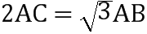，若四面体的体积为，求球的表面积 B
A. 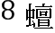 B. 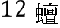 C. 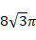 D. 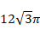
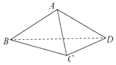
8.如图，在三棱锥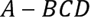中，侧面底面BCD，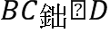，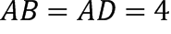，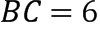，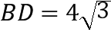，直线AC与底面BCD所成角的大小为( A )
A. 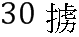 B. 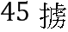 C. 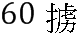 D. 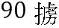
9.埃及胡夫金字塔是古代世界建筑奇迹之一，它的形状可视为一个正四棱锥．以该四棱锥的高为边长的正方形面积等于该四棱锥一个侧面三角形的面积，则其侧面三角形底边上的高与底面正方形的边长的比值为（ C ）
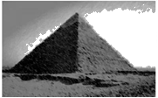
A. 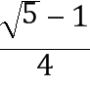 B. 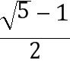 C. 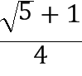 D. 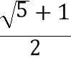
10.如图，在正方体ABCD-A₁B₁C₁D₁中，下列结论不正确的是( C )
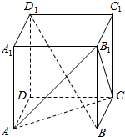
- $C_{1}D_{1}⊥B_{1}C$
B.${\text{BD}}_{1}⊥\text{AC}$
C.${\text{BD}}_{1}\text{//}B_{1}C$
D.$∠{\text{ACB}}_{1}=\text{60}°$
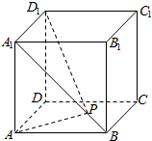
11.如图所示，在棱长为1的正方体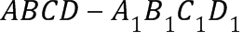中，P是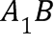上一动点，则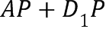的最小值为 D
A. 2 B. 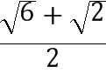
C. 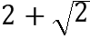 D. 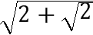
12. 体积为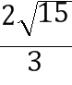的三棱锥A-BCD中，BC=AC=BD=AD=3，CD=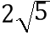,AB<，则该三棱锥外接球的表面积为（ B ）
A. B.$\frac{\text{61}}{3}π$ C.$\frac{\text{61}}{\text{12}}π$ D.$\frac{\text{49}}{\text{12}}π$
二、填空题(本题共4小题，每小题5分，共20分)
13.已知某圆锥的高为4，体积为12π，则其底面半径为__3_．
14.三棱锥中，D，E分别为PB，PC的中点，记三棱锥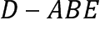的体积为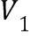，的体积为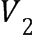，则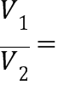______．
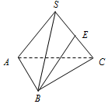
15.如图，三棱锥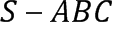中，若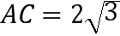，，E为棱SC的中点，则直线AC与BE所成角的余弦值为 ．
16.如图所示，正方体的棱长为1，线段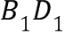上有两个动点E，F，且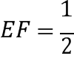，则下列有四个结论：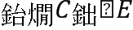；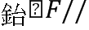平面ABCD；三棱锥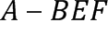的体积为定值；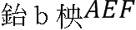的面积与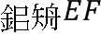的面积相等其中正确的结论序号是 ① ② ③ .（填上你认为正确的所有结论的序号）
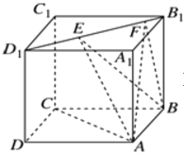
三、解答题(本大题共6小题，共70分)
17.（10分）如图，在三棱锥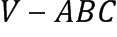中，平面平面ABC，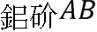为等边三角形，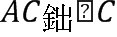且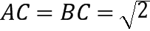，O，M分别为AB，VA的中点．
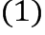求证：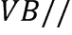平面MOC；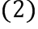求证：平面平面VAB
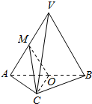
证明：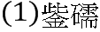，M分别为AB，VA的中点，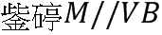，
平面MOC，平面MOC，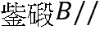平面MOC；
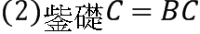，O为AB的中点，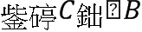，
平面平面ABC，平面平面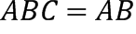，
平面ABC，
平面VAB，平面MOC，
平面平面VAB
18.（12分）如图所示，四边形ABCD是直角梯形，其中AD⊥AB，AD//BC，若将图中阴影部分绕AB旋转一周，
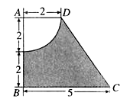
（1）求阴影部分形成的几何体的表面积．（2）求阴影部分形成的几何体的体积．
解：（1）由题意知所求旋转体的表面由三部分组成：圆台下底面、侧面和半球面，
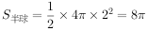，
，
S_{圆台底}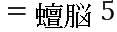2．故所求几何体的表面积为．
（2），
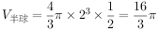，
所求几何体体积为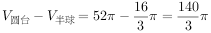．
19.（12分）在长方体ABCD-A₁B₁C₁D₁中，AB=BC=2，过A₁、C₁、B三点的平面截去长方体的一个角后，得到如图所示的几何体ABCD-A₁C₁D₁，这个几何体的体积为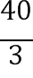．
（1）求棱AA₁的长；（2）求经过A₁、C₁、B、D四点的球的表面积和体积．
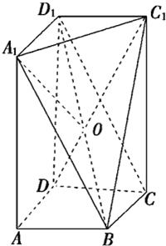
解：设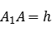，几何体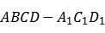的体积为，
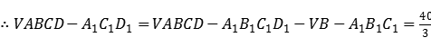，
即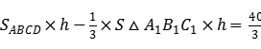，
即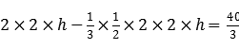，解得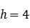．
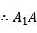的长为4．
如图，连接，设的中点为O，连，，OD．
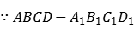是长方体，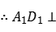平面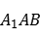．
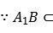平面，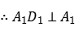B.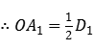B.
同理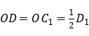B.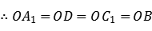．
经过，，B，D四点的球的球心为点O．
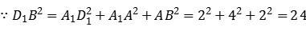．
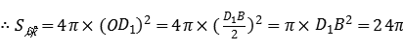．
故经过，，B，D四点的球的表面积为，体积为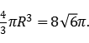
20.（12分）如图，在四棱锥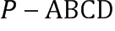中，底面ABCD是矩形已知AB=3，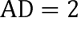，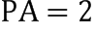，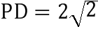，．
证明平面PAB；求异面直线PC与AD所成的角的正切值
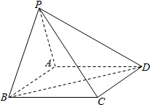
证明：在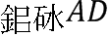中，
由题可知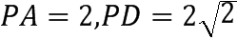，，
可得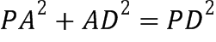，于是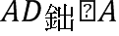．
在矩形ABCD中，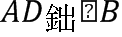．
又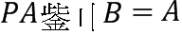，平面PAB，平面PAB，所以平面PAB．
解：在矩形ABCD中，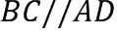，
所以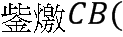或其补角是异面直线PC与AD所成的角．
在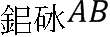中，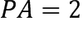，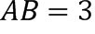，，
由余弦定理得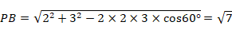；
由知平面PAB，平面PAB，所以，又，
所以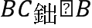，于是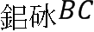是直角三角形，故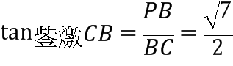；
所以异面直线PC与AD所成的角的正切值为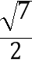．
21.（12分）如图，在半径为的半圆形其中O为圆心铝皮上截取一块矩形材料ABCD，其中点C、D在圆弧上，点A、B在半圆的直径上，现将此矩形铝皮ABCD卷成一个以BC为母线的圆柱形罐子的侧面注：不计剪裁和拼接损耗，设矩形的边长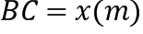，圆柱的侧面积为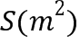、体积为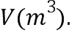
分别写出圆柱的侧面积S和体积V关于x的函数关系式；
当x为何值时，才能使得圆柱的侧面积S最大？
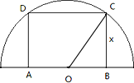
解：连结OC，因为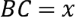，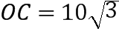．
所以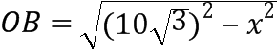，
设圆柱底面半径为r，则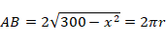，
即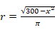，
则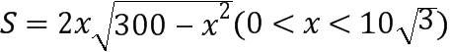，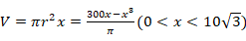；
，
所以当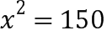时，即时，圆柱的侧面积为S最大
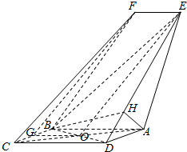
22.（12分）如图，四边形ABCD是平行四边形，平面平面ABGCD，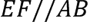，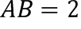，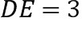，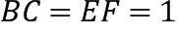，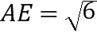，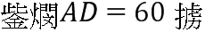，G为BC的中点．
（1）求证：平面平面AED；
（2）求直线EF与平面BED所成角的正弦值．
证明：（1）在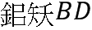中，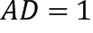，，，
由余弦定理可得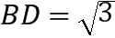，仅而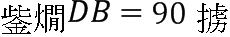，即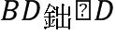，
又平面平面ABCD，
平面ABCD，平面平面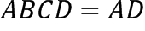，平面AED，
平面BED，平面平面AED．
2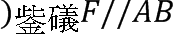，
直线EF与平面BED所成的角即为直线AB与平面BED所形成的角，
过点A作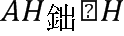于点H，连接BH，
又平面平面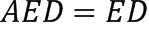，
由（1）知平面BED，直线AB与平面BED所成的为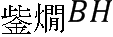，
在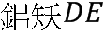，，，，由余弦定理得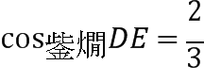，
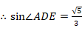，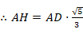，在中，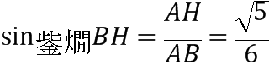，
直线EF与平面BED所成角的正弦值